

**Остерегайтесь схода снега с крыши**

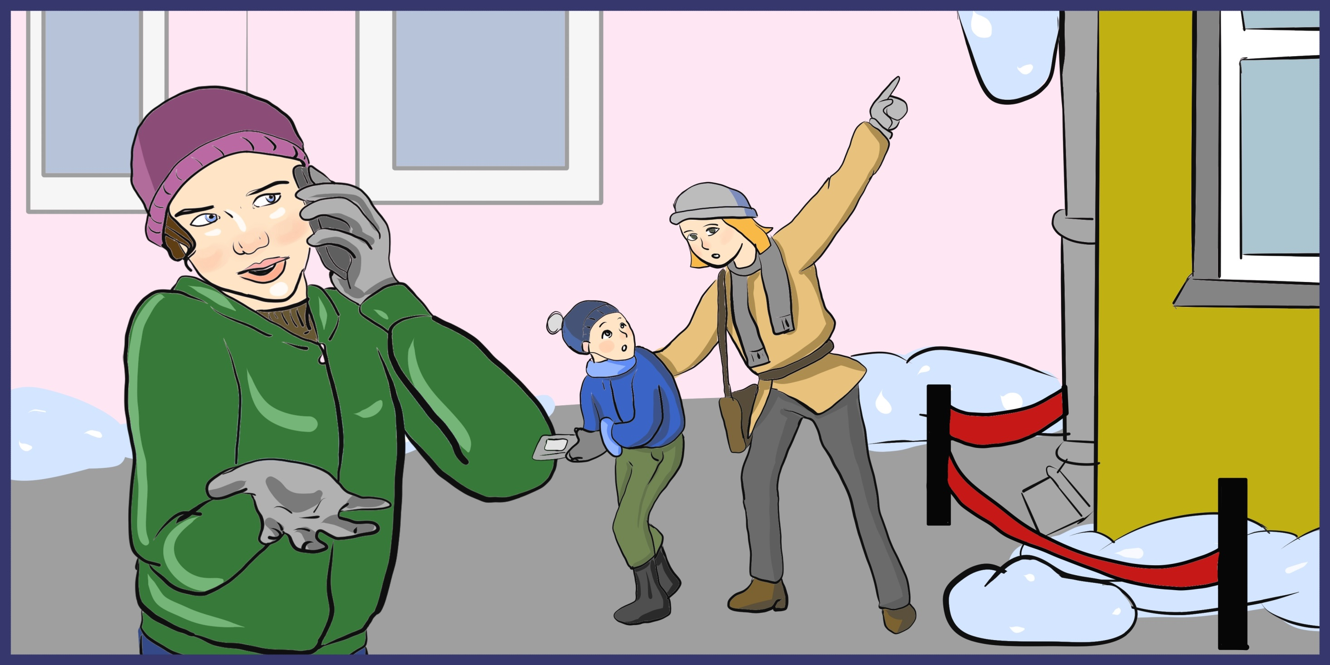

**Убедительно просим вас соблюдать меры предосторожности и не ходить под козырьками балконов и в местах схода снега.**

**УК «Альфа» своевременно принимает меры по ликвидации снежных осадков с крыши и козырьков вашего дома. Но, в связи с большим количеством снегопадов, снежные навесы образуются очень быстро.**

**Позвоните нам, если видите угрозу схода снега или стали свидетелем такого схода.**

С заботой о Вас,

ООО «УК Альфа»

тел. +7 495 999-11-88